TP retouche d’image
3C – Eclaircir une zone sombre : Le détourage en mode masque

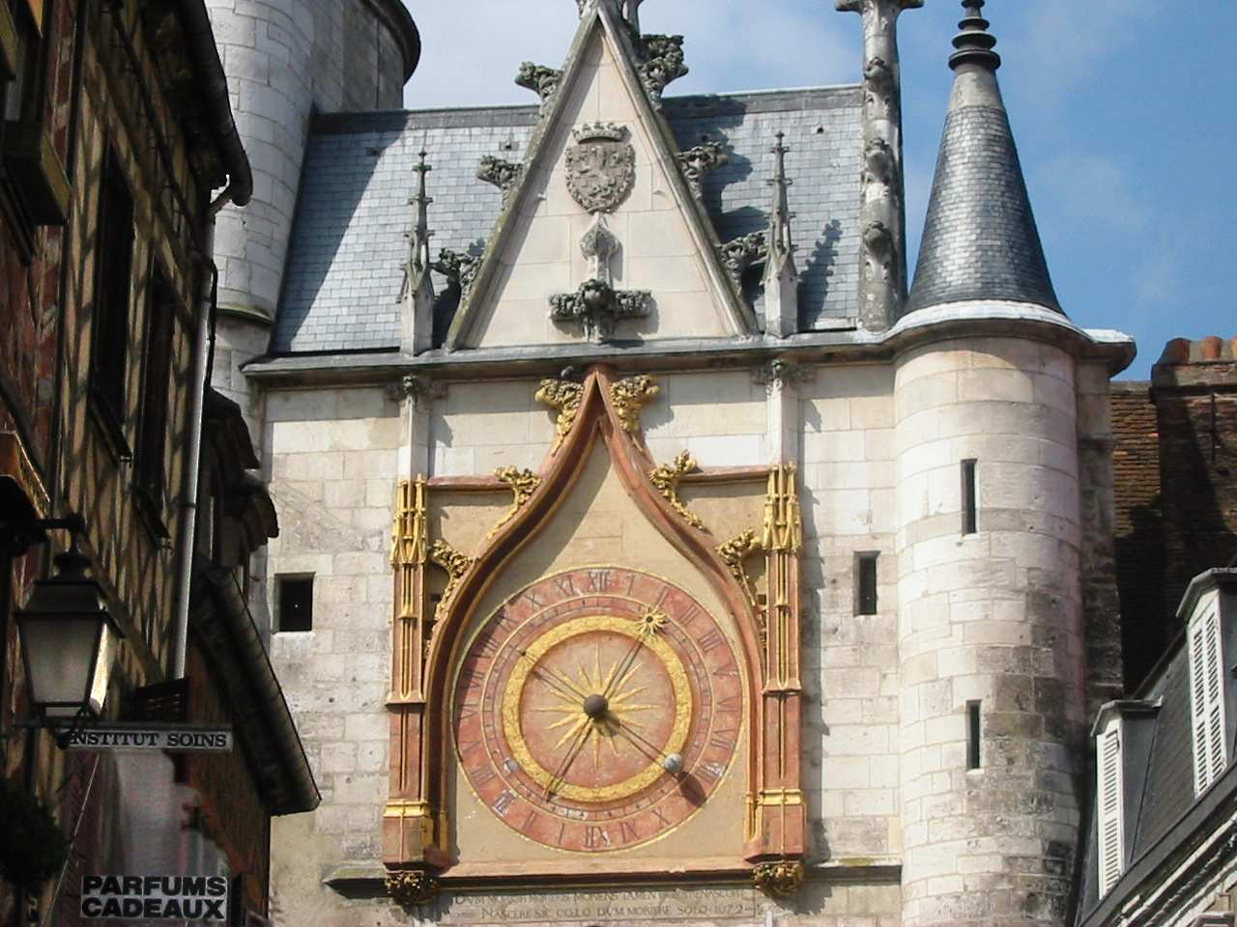

Initiation retouche d’image Réglages couleur / exposition
Lorsque vous prenez une photo, il est possible qu'une partie de cette photo soit sombre par
rapport au reste. Une solution existe consistant à augmenter la luminosité de cette zone sombre. Le principal problème de cette solution est de perdre en qualité dans la zone retouchée. Nous allons voir comment éclaircir une zone sombre d'une photo sans pour autant altérer la qualité de celle-ci.
1. Ouverture et duplication
Vous allez tout d'abord ouvrir l'image dans The Gimp.
Dans la palette des calques, vous voyez apparaître un calque nommé « Arrière-plan ».
Dupliquez le calque en allant dans le menu Calque > Dupliquer le calque. Renommez à
présent le nouveau calque en l'appelant « zone éclaircie ».
Maintenant modifier le mode de calque en le plaçant sur le mode « Eclaircir ». Voici le résultat que vous devez obtenir dans votre palette des calques.
2. Le masque de calque
Malheureusement en plaçant le mode de calque sur « Eclaircir », nous avons éclairci le calque
complet. Or nous souhaitons uniquement éclaircir la zone sombre du calque. Nous allons donc utiliser un masque de calque pour éclaircir uniquement la zone souhaitée. Pour ce faire, allez dans le menu Calque > Masque > Ajouter un masque de calque.... Un menu apparaît et nous demande la couleur de remplissage du calque. Nous allons choisir la couleur noire de manière à ce que le calque soit complètement caché par le masque.
Page 2 / 4

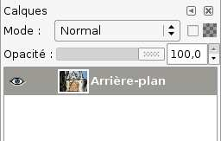

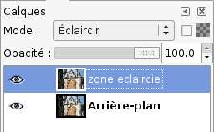

Initiation retouche d’image Réglages couleur / exposition
Après avoir validé, nous nous retrouvons avec l’image de départ, car le masque noir cache
complètement l’image retouchée sur le 2ème calque. Nous allons maintenant faire réapparaître une partie du calque « zone éclaircie ». Prenez un pinceau avec une brosse assez petite
(taille 5 ou 7 par exemple) en choisissant Blanc comme couleur de 1er plan. Faites les contours
du bâtiment sombre. Puis combler toute la zone sombre (à gauche du trait) avec un plus gros pinceau.
Une fois terminé, allez dans le menu Calque > Masque > Afficher le masque de calque.
Voici le résultat que vous devez avoir :
La zone blanche est la partie du calque qui va être vue et la zone noire celle qui va être
cachée. Retournez dans le menu Calque > Masque > Afficher le masque de calque pour revoir votre photo d'origine. Vous pouvez cliquer sur l'oeil de visibilité qui se trouve à gauche de votre calque pour apprécier la différence.
Page 3 / 4

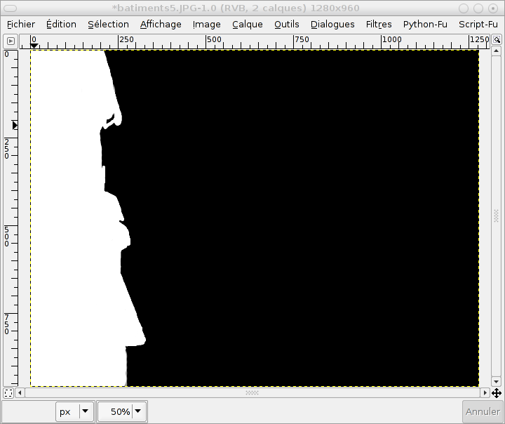

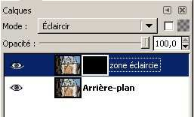

Initiation retouche d’image Réglages couleur / exposition
Pour conclure :
Cette technique est appliquée dans cet exercice à un cas particulier mais vous pouvez l'appliquer sur vos propres photos sans pour autant altérer la qualité.
Page 4 / 4

